STRES NEDİR?
Stres, organizmanın bedensel ve ruhsal sınırlarının tehdit edilmesi ve zorlanmasıyla ortaya çıkan bir gerginlik durumudur. Stresi kontrol edebildiğimiz zaman olumlu; kontrol edemediğimiz zaman ise olumsuz durumlar meydana gelir.
STRES NE ZAMAN ORTAYA ÇIKAR?
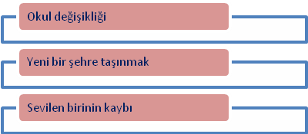
STRESLE İLGİLİ ŞEHİR EFSANELERİ
Stres Herkes İçin Aynıdır
Hayır! Stres herkes için aynı değildir, farklıdır. Biri için stres olan bir durum bir başkası için stres yaratmayabilir. Strese farklı yollardan cevap veririz.
Stres her zaman kötüdür.
Stresin, zihinsel ve fiziksel kaynaklarımızı tüketen olumsuz bir yanı olduğu gibi, kendimizi keşfetmemize, potansiyelimizi kullanmamıza ve gelişmemize de yardımı olabilir. Duygu açısından hafif bir genel uyarılmışlık düzeyinin olmasının yapılacak işe ilgi uyandırma etkisi vardır. Dolayısıyla bir miktar stres normal işlevlerimiz için de gereklidir.
Stres her yerdedir bir şey yapamazsın.
Hayatındaki öncelikleri planlayıp, bu önceliklerle ilgili stres yaratan durumlarla baş ettiğin zaman stresi olumlu yönde kullanırsın. Hayatına renk katarsın.
STRESİN YOL AÇTIĞI SORUNLAR
Fizyolojik Sorunlar
Kalp atışlarının artması, çarpıntı, ateş basması, baş dönmesi, nefes darlığı, boğazda yutkunma güçlüğü, titreme, baş ağrısı, mide ve kaslarda gerginlik, hazımsızlık, yorgunluk.
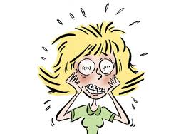
Zihinsel ve Duygusal Sorunlar
Stres ve gerilim fazla enerji tüketmeye neden olduğu için bir süre sonra birey kendisini zayıf, güçsüz, her an kötü bir şey olacakmış duygusunu yaşayan nedeni belirsiz yoğun bir endişe duyan, uykusuzluk çeken, sinirli çabuk heyecanlanan bir kişi durumuna gelebilir. Dikkatini toplamakta güçlük çekebilir, hafıza sorunları yaşayabilir, öğrendiği konuları unuttuğu endişesine kapılabilir.
Davranışsal Sorunlar
İçe kapanma bir maddeye (sigara, alkol v.b) aşırı düşkünlük, sakarlık, gevşemede güçlükler görülebilir. Yoğun stres bireyin iş verimini de olumsuz etkilemektedir.

STRESLE BAŞA ÇIKMAK İÇİN NE YAPMALIYIZ?
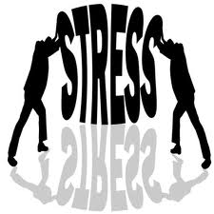
Zamanı Etkili Kullanma: Bölünmeler ertelenmeler, bitmeyen işler, eve iş götürme, sosyal etkinliklere zaman ayıramama gibi nedenlerle stres yaşıyorsanız zaman yönetimi ile ilgili beceri geliştirmek etkilidir.
Aşırı Genellemelerden Kaçınma: Tek bir olaydan hareketle, bütüne yönelik olumsuz düşünceler geliştirilmemelidir. Sınavım kötü geçti, ben bu sene sınıfı geçemeyeceğim gibi. Oysa bu sınavım kötü geçti ama diğer sınavlara daha iyi hazırlanabilirim tarzı düşünce daha yapıcıdır.
Kişiler Arası İlişkileri Geliştirme: Stresli durumlar insanlarla olan ilişkilerimizden kaynaklanabiliyor olsa da, bu kişilerle tartışabilmek çözüm için bir anahtar olabilir. Tartışmalarda benli cümlelerle sorumluluğu üzerine almak iletişimi ve ilişkiyi güçlendirir.”Sen beni anlamak istemiyorsun” yerine “kendimi yeterince anlatamadığımı düşünüyorum” daha yapıcı olacaktır.
Sosyal Etkinlikleri Geliştirme: Her gün yaptığımız etkinlikler dışında farklı bir etkinliği denemek, yeni bir şey öğrenmeye çalışmak, zihni dinlendirmeye yardım eder ve rutinlerin oluşturduğu stresten uzaklaştırır.
Fiziksel Egzersiz Yapma: Egzersiz, bedenin stresle oluşan hormonlardan arınmasına yardımcı olur dolayısıyla stres karşısında ani tepki vermeyi engeller.
Dengeli Beslenme: Çay, kahve, çikolata, kakao, kolalı içecekler kendiliklerinden strese yol açan besinlerdir. Bu yüzden su besinlerin yerine ıhlamur, adaçayı gibi bitki çayları, meyve tüketilebilir. Beslenme alışkanlığı düzenlenerek, enerji düzeyi, strese karşı gösterilen tepkiler ve genel sağlık üzerinde bireyin kontrolü artırılabilir.
Gevşeme Egzersizleri: Gevşeme egzersizlerini öğreten CD ya da kasetler edinerek ya da bir uzmandan yardım alınarak öğrenilebilir. Gevşeme egzersizini uygulayan birey gergin ortamlar öncesi uygulamayı yaparak ya da gün içerisinde gevşeme molaları vererek bedeni üzerinde kontrolü sağlayabilir.
Zihinde Canlandırma: Bireyin kendisini rahatlatan bir durumu ya da ortamı hayal etmesi stresin yarattığı olumsuz duygu ve düşüncelerden uzaklaşmasına, stresle başa çıkmada alternatif yollar bulmasına yardımcı olabilir.
Uzman Yardımı Alma: Uzman yardımı almak, strese neden olan problemlerimizin farkına varmanıza ve çözümüne yönelik stratejiler belirlemenizde etkili olacaktır.
